# 摘 要

现如今，人们对住宅及单位的安全防范意识，文件资料、档案管理的保密意识都日趋增强，过去，最常见也最普遍的方法是使用机械锁来解决这一问题。现在，电子密码锁正在渐渐代替易被破坏、安全性低的机械密码锁。基于这种趋势，设计了本套智能密码锁系统。

本系统由矩阵键盘、1602液晶、继电器、开锁指示灯、STC89C52单片机、蜂鸣器和GSM手机短信模块等设计而成。采用C语言作为程序的编写语言，计划在密码锁的基本功能上添加短信报警、键盘锁定、按键设置接收报警短信的手机号码、远程开锁等功能。经测试，本设计完成了上述功能，符合设计要求

关键词：STC89C52；密码锁；短信报警；手机远程开锁

# Abstract

Nowadays, people's safety consciousness of the residential and unit, documents and archives management of increasingly enhanced confidential consciousness, in the past, the most common and most common method is to use mechanical lock to solve this problem. Now, electronic combination lock is gradually take the place of easy damaged, security, low mechanical combination lock. Based on this trend, this set of intelligent combination lock system is designed.

This system by the matrix keyboard, 1602 LCD, relay, lock lights, STC89C52 microcontroller, buzzer and GSM SMS module design. Using C language as the writing of the program language, plan to add SMS alarm in the basic function of the combination lock, keyboard lock, key set alarm messages of mobile phone number, the remote unlock, etc. Tested, this design completed the above function, meet the design requirements

Key words: STC89C52; A combination lock; SMS alarm; Mobile phone unlocked remotely

目 录

摘 要 2

Abstract 3

1 绪论 5

1.1 课题背景 5

1.2 课题的目的及意义 6

1.2.1 课题研究目的 6

1.2.1 课题研究意义 7

1.3 论文前期准备工作及创新 7

1.3.1 前期准备工作 7

2 总体方案设计 8

2.1系统功能介绍 8

2.2主要元器件介绍 9

2.2.1主控芯片STC89C52 9

2.2.2 GSM短信模块 11

2.2.3 24C02芯片 12

2.2.4 LCD1602 13

2.3系统结构框图 13

3 硬件部分的实现 15

3.1 主控制模块 15

3.2 单片时钟电路与复位电路 15

3.3 键盘电路设计 16

3.4 液晶显示电路设计 17

3.5 存储芯片电路设计 17

3.6 报警电路设计 18

3.7 密码锁电路设计 18

4 软件部分的实现 20

4.1主程序流程图 20

4.2开锁程序流程图 21

附录 22

结 论 23

参考文献 24

致 谢 25

# 

# 1 绪论

## 1.1 课题背景

在日常的工作于生活中，房屋与文件资料的安全一直是人们非常关心的问题。近些年，随着安全意识的增强，人们对安全的要求也在日趋提高，过去很长一段时间传统的机械锁占据了几乎全部的日用锁领域，虽然传统机械锁具有使用时间长、应用领域广的优势，但是其安全性能欠佳，使用不便的劣势也不能被忽视。通常情况下，人们在选择使用传统机械锁后，当遇到危险情况如有人试图非法进入，用户很难第一时间得到消息，而智能密码锁可以第一时间将危险信息通过短信通知给用户，使用户可以有充分的时间采取措施。

随着科学技术日新月异的发展，近几年来，新型电子密码锁的出现给人们日渐增加的安全忧虑带来希望，在市场上，新型电子密码锁越来越受欢迎，而机械式密码锁呈现走下坡路的趋势。大众之所以会迅速认可电子密码锁是因为它相较于传统机械密码锁具有更优良的安全性能，更人性化的使用方法，更时尚的外观，更重要的是新型电子密码锁具备更可靠的技术保证，更保险，更放心。

## 1.2 课题的目的及意义

### 1.2.1 课题研究目的

本设计出安全考虑，在密码锁基本功能的基础上增加了一些人性化功能，使用户能对自己房屋、物品的安全情况更加及时的得到了解。在选取元件的过程中，本设计充分考虑了单片机在体积、价格、功耗、运算速度、控制功能等方面的优势，与附加器件和控制算法相结合，来完成某些特定功能。单片机近几年在应用市场尤其是电子信息领域的地位突飞猛涨，越来越来不可被替代，普及速度之快，应用范围之广令人惊叹。同时，人们对家庭以及个人隐私的安全问题越来越关心，为帮助解决这一问题，本设计特别增加了手机短信报警功能，如果不法分子企图通过不确定的密码打开密码锁，密码一旦输入错误，密码锁就会立即向之前设置好的手机号码发送报警短信。使主人第一时间得到消息，并拥有充分时间做出相应措施。

### 1.2.1 课题研究意义

在上世纪八十年代，开始出现了专用于电子锁的集成电路，电子锁之所以可以大范围使用在安全性要求较高的场合，是和电子锁的诸多优势分不开的。当然，电子密码锁也有其局限的地方，其中需要供电就是一个的弊端，因为这一弊端，电子密码锁难以普及，使用范围难以扩大。所以，为解决这一问题，近几年工程师并没有停止对它的研究。

## 1.3 论文前期准备工作及创新

### 1.3.1 前期准备工作

1. 使用C语言编写工程文件，熟悉51单片机集成开发环境
2. 完成相关电路的设计与实现，建立基于单片机的最小系统
3. 对所选单片机的软硬件调试的根本方式以及内部资源、布局进行熟练掌握和运用。
4. 掌握单片机的实现方法和原理。

### 1.3.2 系统主要创新

1. 传统密码锁被非法入侵时锁具使用者很难第一时间得到消息，本设计特意添加了短信报警功能，当进入者输入的密码不是正确密码，电子密码锁就会向之前设置好的手机号发送报警短信，使密码锁使用者第一时间了解情况，并有充分时间做出决断。
2. 除去密码锁常规使用者外，对于出现需要开锁但用户因为客观原因不能及时到场的情况，本设计另添加了手机短信开锁功能，可以做到不必告知进入者密码也可以打开密码锁使其进入，很大程度上解决了使用者的不便。

# 2 总体方案设计

## 2.1系统功能介绍

1. 本系统采用单片机、GSM短信设计模块、24c02芯片、矩阵键盘、继电器、开锁指示灯、蜂鸣器、和LCD1602液晶等设计而成。
2. 单片机型号选用STC89C52
3. 系统采用矩阵按键输入、1602液晶显示、继电器模拟开锁、发光二极管为开锁指示灯。
4. 如遇有人试图非法进入，并且非法进入者将密码输入错误3次，系统将锁定键盘一分钟并有蜂鸣器声音报警提示。
5. 系统在断电过程中仍可保存密码，因为AT24C02芯片支持密码掉电保存功能。使用者在输入密码时，如输入错误一位或者多位，可按清除键逐个清除已经输入的数字。
6. 为提高密码锁安全性，系统可以随时修改密码，但是使用者在试图修改密码之前必须输入原始密码，之后输入两次新密码并且两次密码必须相同才可以修改成功。
7. 使用者可以按键设置接收短信报警的号码
8. 当密码锁遇到危险情况如非法入侵时，系统检测到密码输入错误就会向之前设置好的手机号码发送报警短信。
9. 本设计添加了手机远程开锁功能，手机向GSM模块发送指令短信就可以远程开锁、远程关锁。

## 2.2主要元器件介绍

### 2.2.1主控芯片STC89C52

STC89C52具有以下标准功能，内置4KBEEPROM，4个外部中断，全双工串行口32位I/O口总线，512字节RAM，3个16位定时器等，在掉电保护方式下单片机停止一切工作，振荡器被冻结，RAM内容被保存，直到下一个硬件或中断复位为止，具有以下主要特性：

（1）512字节数据存储空间

1. 可以直接使用串口下载
2. 内带4K字节EEPROM存储空间
3. 8K字节程序存储空间

器件主要参数如下：

（1）工作电压：5.5V～3.3V（5V单片机）/3.8V～2.0V（3V单片机）

（2）实际工作频率可达48MHz，工作频率范围：0～40MHz，相当于普通8051的0～80MHz

（3）用户应用程序空间为8K字节

（4）具有EEPROM功能

引脚图如图2-1所示：

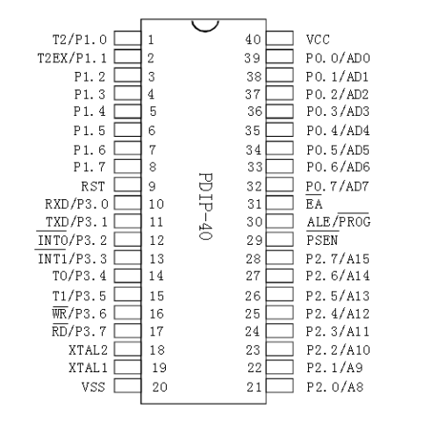

图2-1 STC89C52引脚图

STC89C52RC引脚功能介绍

VCC（40引脚）：电源电压

VSS（20引脚）：接地

P0端口：P0口是一个双向I/O口。P0端口是输出端口，而且P0端口的各个引脚都可以驱动8个TTL负载。

P3端口：P3是一个8位双向I/O端口，而且带有内部上拉电阻。

XTAL1(19引脚)：片内振荡电路的输入端

XTAL2(20引脚)：片内振荡电路的输出端

另外P3口还有另外的复用功能，如下表2.1所示。

表2.1 P3口引脚复位功能

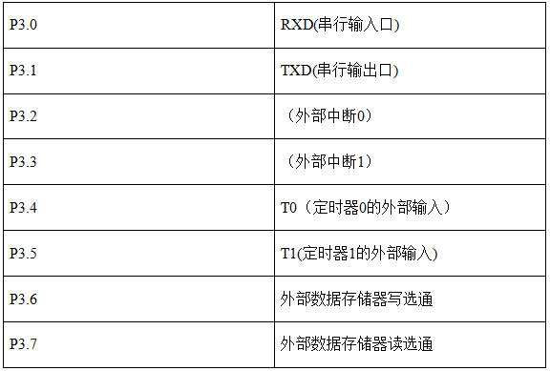

### 2.2.2 GSM短信模块

SIEMENS公司生产的TC35模块由六部分组成，分别是GSM基带处理器、ZIF连接器、供电模块((ASIC)、闪存、GSM射频模块、天线接口。其内部结构如图2-2所示。

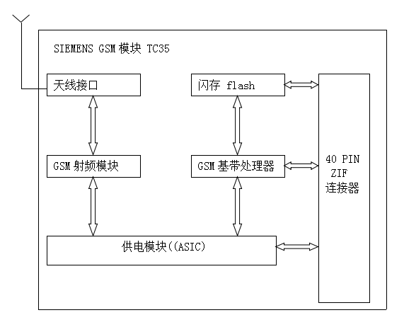

图2-2 TC35模块的内部结构

### 2.2.3 24C02芯片

24C02芯片是一种符合I2C总线协议的芯片。24C02芯片支持I2C总线数据传送，并且总线既可以发送数据也可以接收数据。24C02芯片具有如下性能：

1.8到6.0伏工作电压范围

2线串行接口，完全兼容I2C总线

低功耗CMOS 技术

自定时擦写周期

8脚DIP SOIC或TSSOP封装

### 2.2.4 LCD1602

如今无字符液晶的信息显示器件在市场上占有一定的份额，理由是1602LCD显示模块具有许多独特的优点，在功耗，体积方面有很大的优势，并且显示内容丰富。除此之外，1602型液晶显示器还具有背光、字符对比度调节功能，可实现两行16字，工作电压为5V。接口信号说明如表2.2所示：

表2.2 1602接口信号介绍

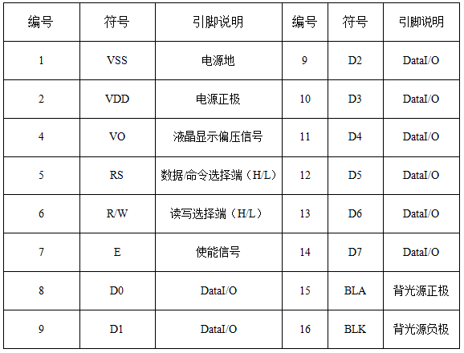

## 2.3系统结构框图

本系统密码锁由多部分组成，包括单片机、外部硬件等部分，输入数字密码的功能由矩阵键盘辅助完成，这种方式在所有输入方式中比较方便快捷，所以使用也较为普遍。单片机芯片接收密码识别程序的报警信息并且接收状态信息完成开锁操作。框图如图2-3所示：

输入电路

STC89

C52

开锁电路

显示电路

复位电路

报警电路

晶振电路

图2-3系统结构框图

# 3 硬件部分的实现

## 3.1 主控制模块

主控制电路原理图如图3-1所示：

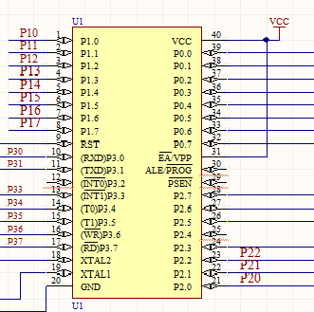

图3-1 主控制电路原理图

## 3.2 单片时钟电路与复位电路

本设计采用的单片机为STC系列单片机，此系列单片机相较于其他系列单片机拥有许多优势，STC单片机因为集成了看门狗电路，所以具备很优秀的抗干扰能力。并且STC单片机的实现速度也优于其他系列单片机。STC系列单片机使用串口进行烧写程序，相比之下使用方式上更加方便快捷。时钟电路如图3-2所示，复位电路如图3-3所示。

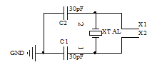

图3-2时钟电路

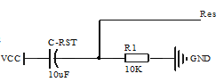

图3-3复位电路

## 3.3 键盘电路设计

通常情况下，为了更方便的对系统运行状况进行操控，大多数设计都会设置按键键盘，使操作者与系统的交互更加方便快捷。在人机交互的方式中，相比于其他的方法，使用键盘输入是最基本的输入方式。输入数据通常以手动按键的方式进行设置。一般采用独立式按键进行输入，这种方法有优势也有劣势，优势是接口简单，劣势是单片机的I/O端口资源被占用太多。另外一方面，利用矩阵键盘输入控制，还可以解决输入参数冗长带来的不便。矩阵键盘的连接形式如图3-4所示：

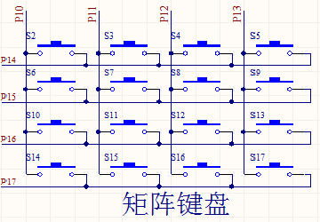

图3-4 键盘电路

## 3.4 液晶显示电路设计

现如今，液晶显示器（LCD）在各个领域的使用已经非常普遍，其中一个原因是因为相较于其他显示器液晶显示器功耗更低，所以被普遍应用到电子产品、数码相机、电子玩具和液晶电视等产品上。本设计采用1602液晶显示器，此显示器可以同时显示两行字符，每行16个一共32个字符，采用的是标准的16脚接口，具体连接方式如图3-5所示。

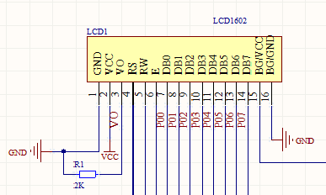

图3-5 液晶显示电路

## 3.5 存储芯片电路设计

本系统使用串行EEPROM芯片，此芯片可以对数据进行安全有效的存储，本系统进行数据存储采用的芯片是AT24C02，此芯片是典型串行总线的EEPPROM，存储芯片电路如图3-6所示：

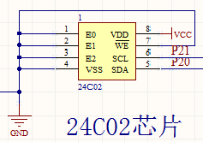

图3-6存储芯片电路图

## 3.6 报警电路设计

当密码输入错误时，由外围电路及蜂鸣器组成的报警部分会发出警报声。电路如图3-7所示：

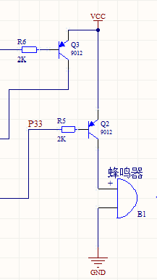

图3-7蜂鸣报警电路

## 3.7 密码锁电路设计

继电器构成系统密码锁部分，继电器吸合代表密码输入正确可以开锁。电路如图3-8所示：

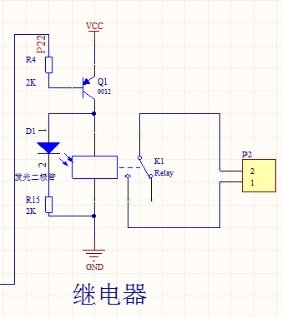

图3-8 密码锁电路

# 4 软件部分的实现

## 4.1主程序流程图

主程序流程图如图4-1所示，

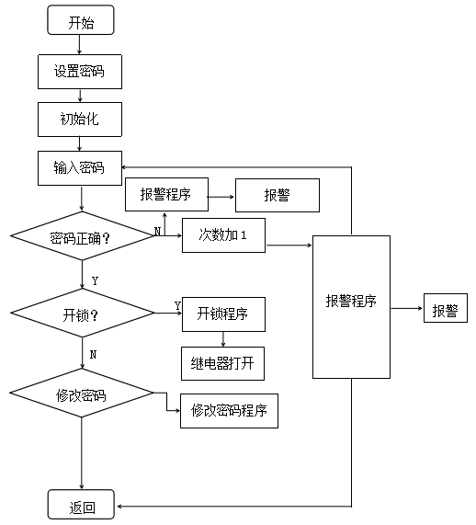

图4-1主程序流程图

## 4.2开锁程序流程图

开锁程序流程图如图4-2所示

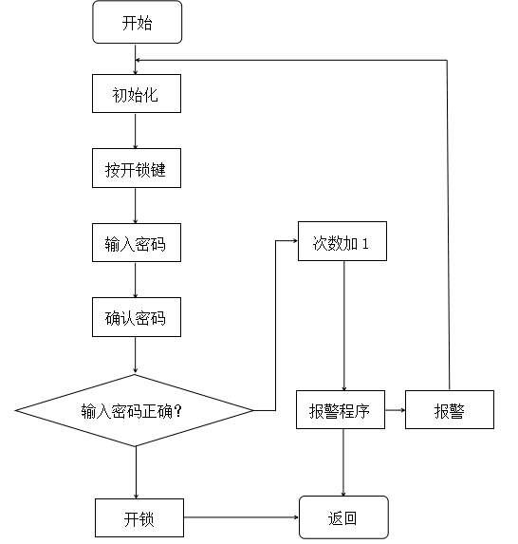

图4-2开锁程序流程图

# 附录

系统整体电路原理图如图1所示。

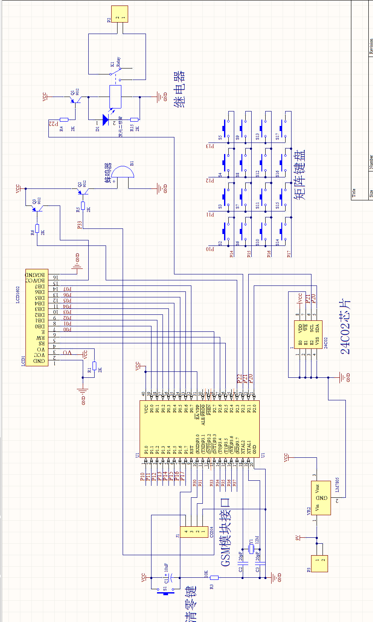

图1系统整体电路原理图

# 结 论

本文首先介绍了本设计的课题背景以及本设计完成的工作，接下来介绍了本设计的整体设计方案，然后分别介绍了系统硬件设计以及软件设计开发的过程，最终阐述了系统制作过程中的遇到的问题。在科技如此发达的今天，我们可以利用一切我们可以利用的技术为我们服务。今天我们可以做出智能电子密码锁，明天就可以做出更多更好的智能化设备来服务于我们的生活。本设计根据实际情况设置了很多人性化功能，现如今人们的生活已经离不开发展迅猛的电子科学，除了电子密码锁，身边的很多方面都渗透着电子科学对普罗大众的影响。大到飞机的导航设置，仪表的控制，小到电子玩具，全自动洗衣机等等，都有着电子技术的影子。因此新型科学技术的学习，开发与利用将会是未来几十年乃至上百年的热点。我们这代人是几乎与信息科学技术共同成长起来的一代人，我们的使命就是就是让现有的高新技术和高科技产品更加完善，品质更上一个层次。

# 参考文献

[1] 王千. 实用电子电路大全[M]. 电子工业出版社, 2004, 28-36.

[2] 彭为. 单片机典型系统设计实例精讲[M]. 电子工业出版社,2006, 69-88.

[3] 张荣. 基于单片机的智能系统设计与实现[M]. 电子工业出版社, 2005, 35-38.

[4] 朱勇. 单片机原理与应用技术[M]. 清华大学出版社, 2006, 14-16.

[5] 潘永雄. 新编单片机原理与应用[M]. 西安电子科技大学出版社, 2003, 78-86.

[6] 叶启明. 单片机制作的新型安全密码锁[J]. 家庭电子, 2005, (10):13-20.

[7] 郭海英. 基于单片机的电子安全密码锁的设计[M]. 现代电子技术, 2005, 33-39

[8] 李明喜. 新型电子密码锁的设计[J]. 机电产品开发与创新, 2004, (03):12-15

[9] 周航慈. 单片机应用程序设计技术[M].北京航空航天大学出版社,2011,66-72.